**附件 大学生求职报告模板**

**学院： 学号： 姓名：**

*作业要求：结合课程所讲及模板，完成求职报告，包括但不限于：课程收获、自我剖析、目标岗位说明、求职规划及求职简历（不低于2000字）。提交作业时，删除蓝色斜体说明文字。*

一、课程收获

*（概述通过就业指导课程，你有哪些收获。）*

……

二、自我剖析

**（一）价值观剖析**

*（请把以下13种价值观按重要程度排序；针对最重要的前三个选项，给出原因说明。）*

1.利他主义 2.审美主义 3.智力刺激 4.成就动机 5.自主独立 6.社会地位 7.权利控制

8.经济报酬 9.社会交往 10.安全稳定 11.轻松舒适 12.人际关系 13.追求新意

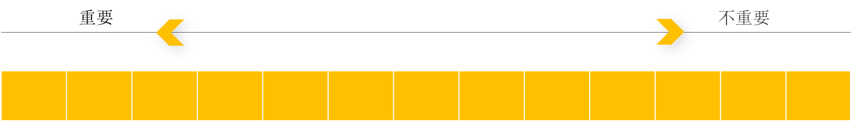

|  |  |  |  |  |  |  |  |  |  |  |  |  |
| --- | --- | --- | --- | --- | --- | --- | --- | --- | --- | --- | --- | --- |
|  |  |  |  |  |  |  |  |  |  |  |  |  |

对我而言，我最看重的三个选项是……，因为……

**（二）优缺点剖析**

*（剖析并概述自己的优缺点，填写下表，优点和缺点各不少于三项。）*

我的三个优点是：……，我的三个缺点是：……

|  |  |  |
| --- | --- | --- |
| **优点** | **方法** | **证明事例** |
|  |  |  |
|  |  |  |
|  |  |  |
| **缺点** | **原因** | **改进方法** |
|  |  |  |
|  |  |  |
|  |  |  |

**（三）典型事例梳理及能力剖析**

*（结合课程学习的STAR法则，梳理自己过往的典型事例，并分析罗列事例背后展现的能力。其中，典型事例不少于三个，所采取的行动可分点阐述。）*

我的三个典型事例分别是：……*（每一个事例的概述不超过一句话。）*

|  |  |  |  |
| --- | --- | --- | --- |
| **典型事例** | | | **展现能力** |
| 1 | 情境 |  |  |
| 任务 |  |
| 行动 |  |
| 结果 |  |
| 2 | 情境 |  |  |
| 任务 |  |
| 行动 |  |
| 结果 |  |
| 3 | 情境 |  |  |
| 任务 |  |
| 行动 |  |
| 结果 |  |

三、目标岗位说明

*（找出三个具体的目标岗位，说明将其列为目标岗位的原因。）*

我的三个目标岗位是：……，之所以将他们列为目标岗位，是因为……

*（结合目标岗位的招聘说明填写下表。）*

目标岗位的具体情况如下：

|  |  |  |  |
| --- | --- | --- | --- |
| **企业类别或名称** | **岗位名称** | **工作内容** | **任职要求** |
|  |  |  |  |
|  |  |  |  |
|  |  |  |  |

四、求职规划

*（请介绍你的求职计划，如是否需要寻找实习丰富相关经历，打算通过哪些途径求职，时间如何安排，每日简历投递量是多大等等。）*

……

*（请提炼目标岗位的素质要求要点，分析已具备和欠缺的，并针对素质提升列出可行的行动计划。）*

针对目标岗位，我主要具备的素质有：……，如要胜任岗位，在……方面还有所欠缺，主要我会通过……提升自己的竞争力，具体情况如下：

|  |  |  |  |
| --- | --- | --- | --- |
| **目标岗位素质要求要点** | **我已具备** | **我还欠缺** | **行动计划** |
| **岗位一：XX岗** |  |  |  |
| **岗位二：XX岗** |  |  |  |
| **岗位三：XX岗** |  |  |  |

五、个人简历

*（根据课程所讲，打造能够展现你个人亮点以及符合目标岗位要求的个人简历。）*